
I. Ritos Iniciais

Procissão | Cântico de Entrada | Saudação Inicial | Monição inicial

P. Estamos a celebrar o 5.º Domingo da Quaresma. E nestes três últimos domingos, os nossos olhos estão postos no mistério pascal da Cruz, da morte e da Ressurreição do Senhor. Este mistério pascal, de humilhação e exaltação, de morte e de vida, aparece-nos desenhado hoje, na imagem do grão de trigo, que morre, para frutificar. Elevado na Cruz, Jesus ressuscitado atrairá todos a Si. Com este domingo entramos no pórtico da Paixão, da Morte e da Ressurreição do Senhor. Vamos celebrar os ritos preparatórios do Batismo destas 4 crianças. Com os olhos postos na Cruz do Senhor peçamos-lhe a graça e a alegria de um coração novo, que se move e comove diante da Sua entrega, por amor.

Ato penitencial | Cinco chagas da Paróquia

P. Ao longo desta Quaresma temos vindo a meditar nas nossas chagas: as chagas pessoais, familiares, sociais e culturais. As chagas são as nossas feridas, que têm cura nas chagas de Jesus, nas suas feridas abertas, pelas quais o amor de Jesus nos toca e nós podemos tocar o amor de Jesus. Neste Domingo, colocamos no coração de Jesus, as chagas da nossa Paróquia:

Leitor 1: Duas chagas da paróquia são, por exemplo, a má-língua e a falta de estima de uns pelos outros. Dizemos tão mal dos outros! E temos tanta dificuldade em apreciar e valorizar os dons dos outros. Somos tão fáceis a criticar e a lamentar. Senhor, dai-nos um coração novo, capaz de Vos louvar e agradecer pelos dons dos outros.
P. Senhor, curai-nos e salvai-nos.
Assembleia: Senhor, curai-nos e salvai-nos.

Leitor 2 (ou 1): Duas chagas da nossa paróquia são a participação intermitente na Eucaristia dominical e um débil espírito de missão. Vimos à Missa só nas grandes ocasiões ou quando nos apetece. Temos dificuldades em nos comprometermos com a nossa missão. Cristo, dai-nos um coração novo, apaixonado pela Eucaristia e pela missão.
P. Cristo, curai-nos e salvai-nos.
Assembleia: Cristo, curai-nos e salvai-nos.

Leitor 3 (ou 1): Uma última chaga da Paróquia é a desconexão e a falta de relação e interação entre os diversos grupos paroquiais. O espírito de ‘capelinha’, de ‘grupinho’, não favorece a partilha dos sonhos e dos recursos humanos e espirituais, entre pessoas, grupos e paróquias. Senhor, dai-nos um coração aberto.

P. Senhor, curai-nos e salvai-nos.
Assembleia: Senhor, curai-nos e salvai-nos.

Oração coleta

II. Liturgia da Palavra

1.ª Leitura: Jr 31, 31-34 – forma breve

Leitura do Livro de Jeremias

Dias virão, diz o Senhor,
em que estabelecerei com a casa de Israel
e com a casa de Judá
uma aliança nova.
Hei de imprimir a minha lei
no íntimo da sua alma
e gravá-la-ei no seu coração.

Eu serei o seu Deus
e eles serão o meu povo.

Palavra do Senhor.
R. Graças a Deus.

- Salmo: Sl 50 (51), 3-4. 12-13. 14-15: cantar apenas a 2.ª estrofe
- Omitir 2.ª leitura
- Aclamação ao Evangelho: Jo 12,26
- Evangelho: Jo 12, 20-33
- Homilia
Homilia no V Domingo da Quaresma B 2024

1. E chegámos com alegria a Jerusalém! A cinco dias da Páscoa, não faltam pessoas à volta de Jesus. Entre elas, sobressaem uns gregos, uns curiosos simpatizantes, que fazem este pedido a Filipe: “Senhor, nós queríamos ver Jesus” (Jo 12,21). Esta gente de fora quer ver Jesus por dentro, chegar ao Seu coração. Naquele pedido podemos entrever o pedido de tantos homens e mulheres do nosso tempo: talvez sem se darem conta, pedem-nos hoje não só que lhes falemos de Cristo, mas também e sobretudo que, de certa forma, lh'O façamos ver!

2. Como revela Jesus o seu rosto a quem O procura? Jesus surpreende-nos na resposta: Chegou a Hora de o Filho do Homem ser glorificado (Jo 12,23). Logo depois Jesus declarará que Ele será elevado da terra (Jo 12, 32): elevado porque será levantado e cravado no alto de uma Cruz, lugar de suprema humilhação; elevado, porque daí, da Cruz, sairá vitorioso, será exaltado pelo Pai, graças à Sua Ressurreição. Portanto, a primeira condição para quem queira conhecer Jesus é olhar a cruz por dentro. É aí, por dentro da Cruz, que se desvela o mistério da morte do Filho de Deus, como um gesto supremo de amor, fonte de cura, de vida e de salvação. Não deixemos, pois, de olhar a Cruz, a partir de dentro, entrando nela, precisamente pelas fendas abertas do seu Corpo Crucificado e glorioso, isto é, entrando pelas suas Santas Chagas!

3. E para explicar o significado da sua morte e ressurreição, Jesus faz uso de uma imagem muito simples: se o grão de trigo, ao cair na terra, não morrer, ele permanece só; mas, se morrer, dará muito fruto (Jo 12,24). Vede: a Cruz é fecunda: atrai-nos para o Pai e cura-nos pelas Suas chagas; vede: a sua morte é fecunda: é fonte inesgotável da vida nova da Ressurreição. Então Jesus parece dizer hoje a cada um: se Me queres conhecer e compreender, olha para o grão de trigo, que morre na terra para frutificar, olha e entra por dentro da Cruz, através das minhas chagas e contempla O amor do meu coração por ti, por vós, por todos.

4. Descendo ao concreto, o que nos ensina esta lei do grão de trigo, que morre para frutificar? Olhemos um pouco para a nossa vida e verifiquemos como nela se desenha a parábola do grão de trigo: as nossas alegrias nascem na dor; os maiores sucessos têm sempre o alto preço das nossas entregas escondidas; os nossos êxitos são feitos de sacrifício ocultos. Nenhum fruto, nenhuma coisa boa da nossa vida, que ainda permaneça, nos foram dados sem trazerem consigo o sinal da Cruz, sem terem esta marca do esquecimento, da negação, da humilhação, da morte de nós próprios: seja o filho que tivemos, a casa que construímos, o curso que fizemos, o casamento que vivemos. Mafalda Veiga cantava assim, numa das suas mais belas melodias: “É preciso morrer e nascer de novo; semear no pó e voltar a colher; há que ser trigo, depois ser restolho; há que penar para aprender a viver (…) A vida é feita em cada entrega alucinada, para receber daquilo que aumenta o coração”, daquilo que recria o coração.

5. Queres então mostrar Jesus a quem hoje O quer ver? Podes entregar-lhes os Evangelhos, onde Se revela o rosto de Jesus. Podes convidá-los a olhar a Cruz, por dentro. Mas sobretudo mostra aos outros o rosto de Jesus, tatuado nas tuas marcas e nas rugas da tua entrega, do teu serviço, da tua vida dada por amor. Testemunha aos outros a alegria de um coração novo e renovado, a alegria de um coração puro e purificado, a alegria de um coração transformado e transformador, a alegria de um coração capaz de morrer e de dar a vida por amor!
ÚLTIMOS RITOS PREPARATÓRIOS
PARA OS SACRAMENTOS DA INICIAÇÃO

PRECES PELOS ELEITOS

Celebrante: Oremos por estes eleitos de Deus, para que, ao tornarem-se semelhantes a Cristo, na morte e na ressurreição, alcancem a vitória sobre a morte e o dom de um coração novo, de um espírito novo e de uma vida nova, pela graça dos sacramentos.

Enquanto decorrem, os padrinhos e as madrinhas (e /ou catequistas) põem a mão direita sobre o ombro de cada eleito.

EXORCISMO
Depois das preces, o celebrante, voltado para os eleitos, diz, com as mãos juntas:

P. Oremos: Senhor, Pai santo, fonte da vida eterna, Deus dos vivos e não dos mortos, que enviastes o vosso Filho a anunciar a vida aos homens para os libertar do reino da morte e os conduzir à ressurreição, livrai estes vossos eleitos do poder da morte, que vem do espírito do mal, para que recebam a vida nova de Cristo ressuscitado e dela possam dar testemunho. Por Nosso Senhor Jesus Cristo, vosso Filho, que é Deus e convosco vive e reina na unidade do Espírito Santo, pelos séculos dos séculos.
Todos: Ámen.

Em seguida, o celebrante, impõe a mão, em silêncio, sobre cada um dos eleitos. Depois, estendendo as mãos sobre os eleitos, continua:
P. Senhor Jesus Cristo, grão de trigo, que morrestes para fazer frutificar em nós a vida em abundância, livrai do pecado e da morte os que buscam a vida nova nos vossos sacramentos, libertai-os do espírito do mal, e, pelo vosso Espírito que dá a vida, comunicai-lhes a fé, a esperança e a caridade, para que vivam eternamente convosco e participem da glória da vossa ressurreição. Vós que sois Deus com o Pai na unidade do Espírito Santo.
R. Ámen.

REDIÇÃO DO SÍMBOLO DA FÉ (CREDO)

Celebrante: Concedei, Senhor, a estes vossos eleitos, a quem foram revelados os desígnios do vosso amor e os mistérios da vida de Cristo, a graça de os professarem por palavras e guardarem com fé, e de cumprirem por obras a vossa vontade. Por Nosso Senhor Jesus Cristo, vosso Filho, que é Deus e convosco vive e reina na unidade do Espírito Santo, pelos séculos dos séculos..
R. Ámen.

Celebrante: Vamos também nós professar a nossa fé, no Deus da Vida, acompanhados por estes eleitos que há alguns dias receberam o Credo e agora o recitam connosco:

Com os eleitos, recitar o Credo
Creio em um só Deus, Pai todo-poderoso…

RITO DO EFFATHÁ
Em seguida, o celebrante, toca com o polegar no ouvido direito e no esquerdo e também na boca, fechada, de cada um dos eleitos, dizendo:
Catequista: «Effathá» quer dizer «abre-te». Um dia, um surdo-mudo pediu a Jesus a cura. Jesus tocou-o com os seus dedos nos ouvidos e boca e disse «Effathá», e o surdo-mudo começou a ouvir e a falar. Isso mesmo acontece no nosso Batismo. Através do Batismo, Jesus toca-nos nos ouvidos e na boca e diz «abre-te» e os nossos ouvidos e boca abrem-se. Unidos a Cristo, receberemos a capacidade de O ouvir profundamente e de anunciar Jesus como Salvador. Tornámo-nos capazes de escutar os gritos de quem sofre e de levar a consolação e a esperança; capazes de amar.

Em seguida, o Celebrante toca com o polegar no ouvido direito e no esquerdo e também na boca, fechada, de cada um dos eleitos, dizendo:

Celebrante: Effathá, quer dizer: abre-te!

Eleito(a): Ámen.

Celebrante: Senhor, abri e purificai de todos os ruídos os nossos ouvidos, para escutarmos e acolhermos em humilde e recolhido silêncio a vossa Palavra! E abri os nossos lábios, para anunciarmos a todos a Boa-Nova e professarmos com alegria e coragem a nossa fé. Por Nosso Senhor Jesus Cristo, vosso Filho, que é Deus convosco na unidade do Espírito Santo.
R. Ámen.

UNÇÃO COM ÓLEO DOS CATECÚMENOS

Catequista: Devido à propriedade do óleo de penetrar nos tecidos do corpo, proporcionando-lhe benefício, os antigos lutadores costumavam ungir-se de óleo para tonificar os músculos. À luz deste simbolismo, os cristãos dos primeiros séculos adotaram o uso de ungir o corpo dos candidatos ao Batismo com o óleo benzido pelo Bispo, com a finalidade de significar, mediante este «sinal de salvação», que o poder de Cristo Salvador fortalece para lutar contra o mal e para o derrotar (cf. Ritual do Batismo das Crianças, n.º 105). Fortalecidos pelo Senhor Ressuscitado, que derrotou o príncipe deste mundo (cf. Jo 12,31), também nós podemos repetir com a fé de São Paulo: «Tudo posso naquele que me dá força» (Fl 4,13). Todos nós podemos vencer, vencer tudo, mas com a força que nos vem de Jesus.

Celebrante: O poder de Cristo Salvador te fortaleça. Em sinal desse poder te fazemos esta unção, em nome do mesmo Cristo, Nosso Senhor.
Eleito(a): ÁMEN.

Cada um dos eleitos é ungido com o Óleo dos catecúmenos no peito, ou em ambas as mãos, ou ainda, se for oportuno, noutras partes do corpo.
Celebrante: Deus nosso Pai, que enviastes ao mundo o vosso Filho, para expulsar de nós o espírito do mal e nos transferir das trevas do pecado para o reino admirável da vossa luz, humildemente vos pedimos que, uma vez libertos da mancha original, pela graça do Batismo, sejamos sempre digna morada do Espírito Santo e Templo vivo da vossa glória. Por Nosso Senhor Jesus Cristo, vosso Filho, que é Deus convosco, na unidade do Espírito Santo. R. Ámen.

III. Liturgia Eucarística
Apresentação dos dons | Cântico na apresentação dos dons | Oração sobre as oblatas | Prefácio e Oração Eucarística da Reconciliação I | Santo | Aclamação: Mistério da fé para a salvação do mundo… | Ritos da Comunhão: Rito da Paz | Fração do Pão | Cântico do Cordeiro | Distribuição da Comunhão e Cântico de Comunhão | Oração pós-comunhão | Rito para apresentação do tesouro da semana

IV. Ritos Finais

Agenda pastoral | Guifões

- Nesta semana, completamos a decoração da Cruz, com a última das cinco chagas, a do lado aberto de Cristo na Cruz. Partilhemos as nossas feridas familiares, nomeadamente aquelas que têm a ver com a nossa vida em comunidade paroquial. Participamos? Colaboramos? A nossa Paróquia é uma família ou é um “supermercado religioso”? A nossa Igreja é a nossa Casa Comum ou “uma estação de serviços”? Como podemos curar e melhorar a nossa relação com a Paróquia? Podemos pronunciar-nos sobre as chagas da nossa Paróquia, através das redes sociais. Perguntas: 1. Qual é a maior chaga da Paróquia. 2. Qual o remédio? Ver QR Code. E o link. Podemos deixar algum papel na próxima semana sobre qual consideramos ser a maior «chaga» da Paróquia e como podemos ajudar a tratá-la.
- Segunda-feira, dia 18, às 21h30, na Igreja da Sagrada Família: encontro interparoquial de leitores. Na segunda-feira seguinte, dia 25, às 18h00 encontro interparoquial de acólitos, na Igreja da Senhora da Hora, com jantar incluído.
- Quarta-feira, dia 20, às 16h0 e às 21h30, Confissões na Igreja Paroquial de Matosinhos. Quinta-feira, nos mesmos horários, em Custóias e Araújo.
- Quartas-feiras, dias 20 e 27, ensaio interparoquial de Coros, para a Vigília Pascal.
- Sexta-feira, às 21h30, na Igreja Matriz, Oração do Terço, promovida pelo Grupo Cenáculos de Oração Missionária.
- Missas com bênção dos ramos: 1) Sábado, dia 23, às 17h30, Missa campal, no Largo da Igreja (se chover far-se-á no Salão Paroquial); 2) Domingo, dia 24, às 09h00, na Igreja da Sagrada Família. Escuteiros garantem a disponibilização dos “Ramos”, esperando uma pequena gratificação.
- Semana Santa 2024: Quinta-Feira Santa, às 19h00, na Igreja Matriz Missa da Ceia do Senhor, com o rito do lava-pés. Sexta-Feira Santa, às 21h00, na Igreja Matriz, Celebração da Paixão do Senhor, com Adoração da Cruz. Noite de Páscoa, Vigília Pascal interparoquial na Igreja Paroquial da Senhora da Hora, às 21h00. Domingo de Páscoa: Missa na Igreja Matriz às 08h00. Missa na Igreja da Sagrada Família às 12h00.
- Durante a Quaresma, início da entrega do contributo paroquial ou côngrua, nas sacristias ou na secretaria paroquial.
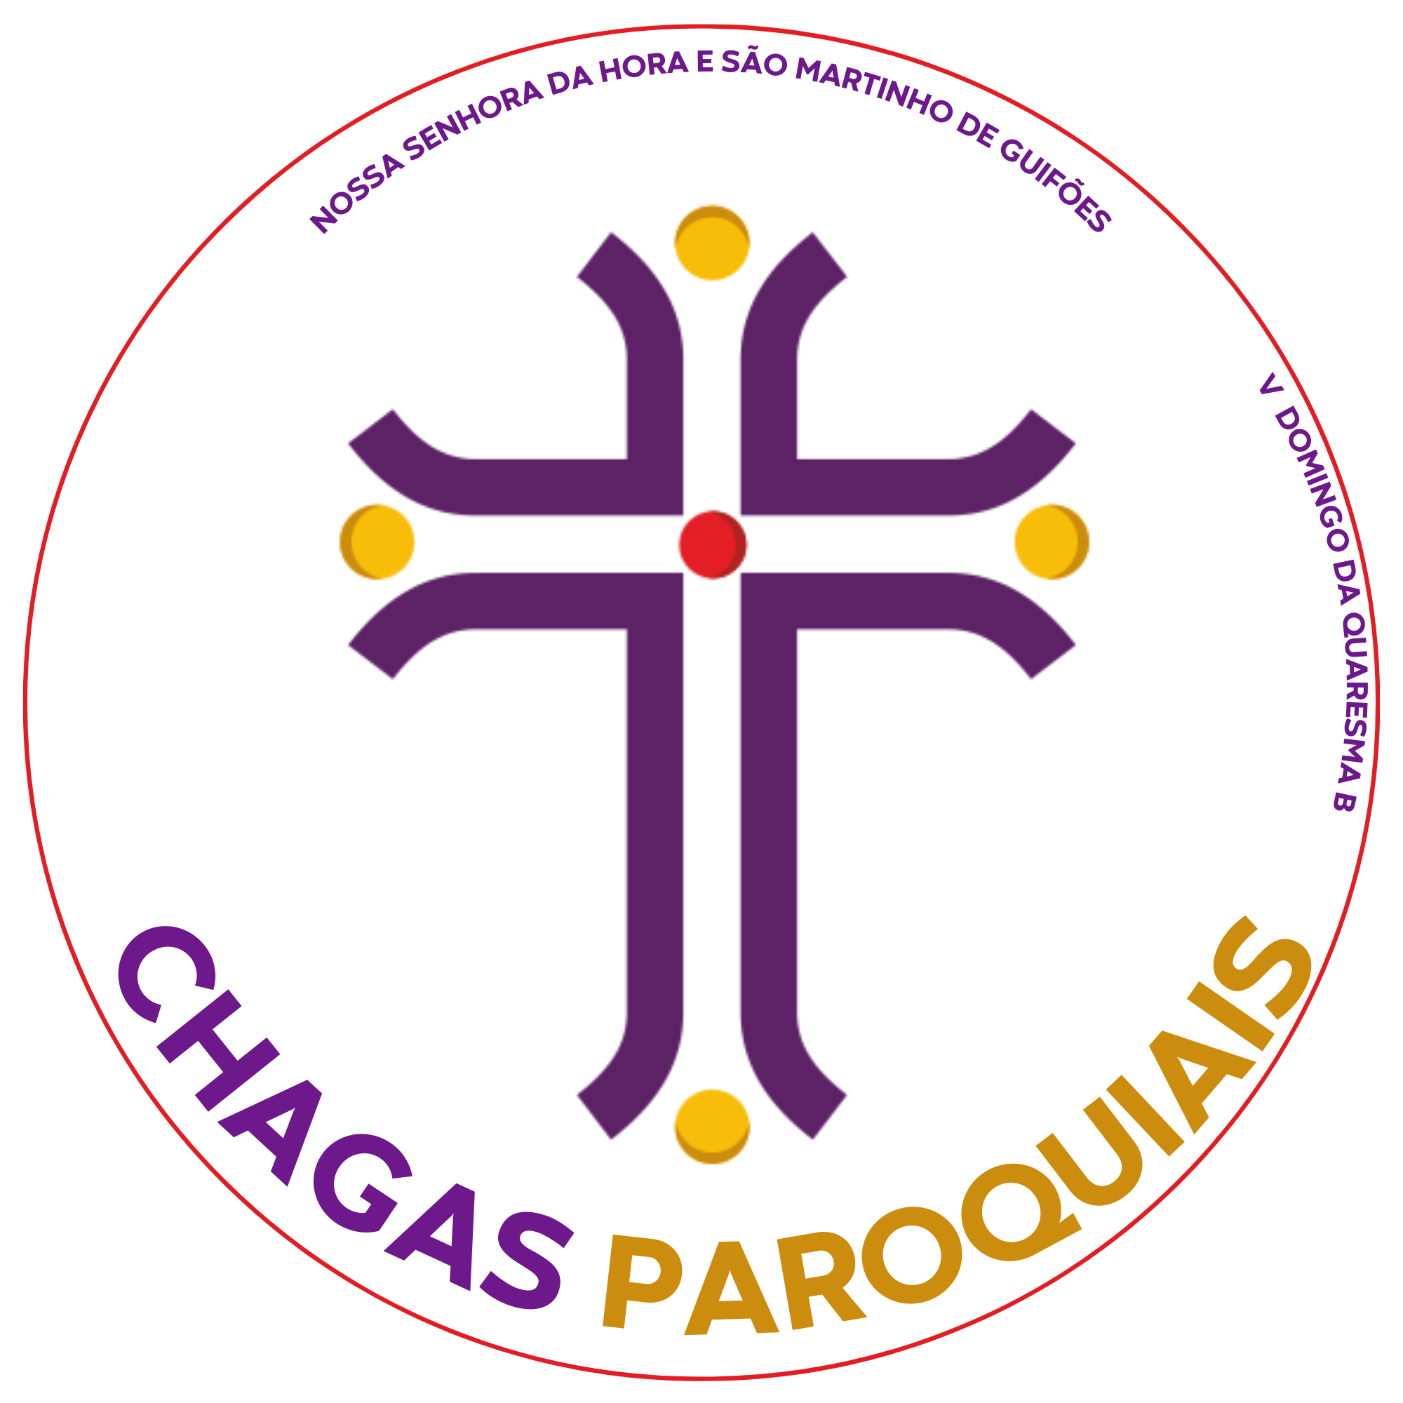
- Contributo penitencial diocesano (“renúncia quaresmal”) destina-se a Obras do Seminário Maior e ao Fundo Social de Emergência. Entrega especificada nas sacristias ou secretarias paroquiais.

Bênção
Despedida

